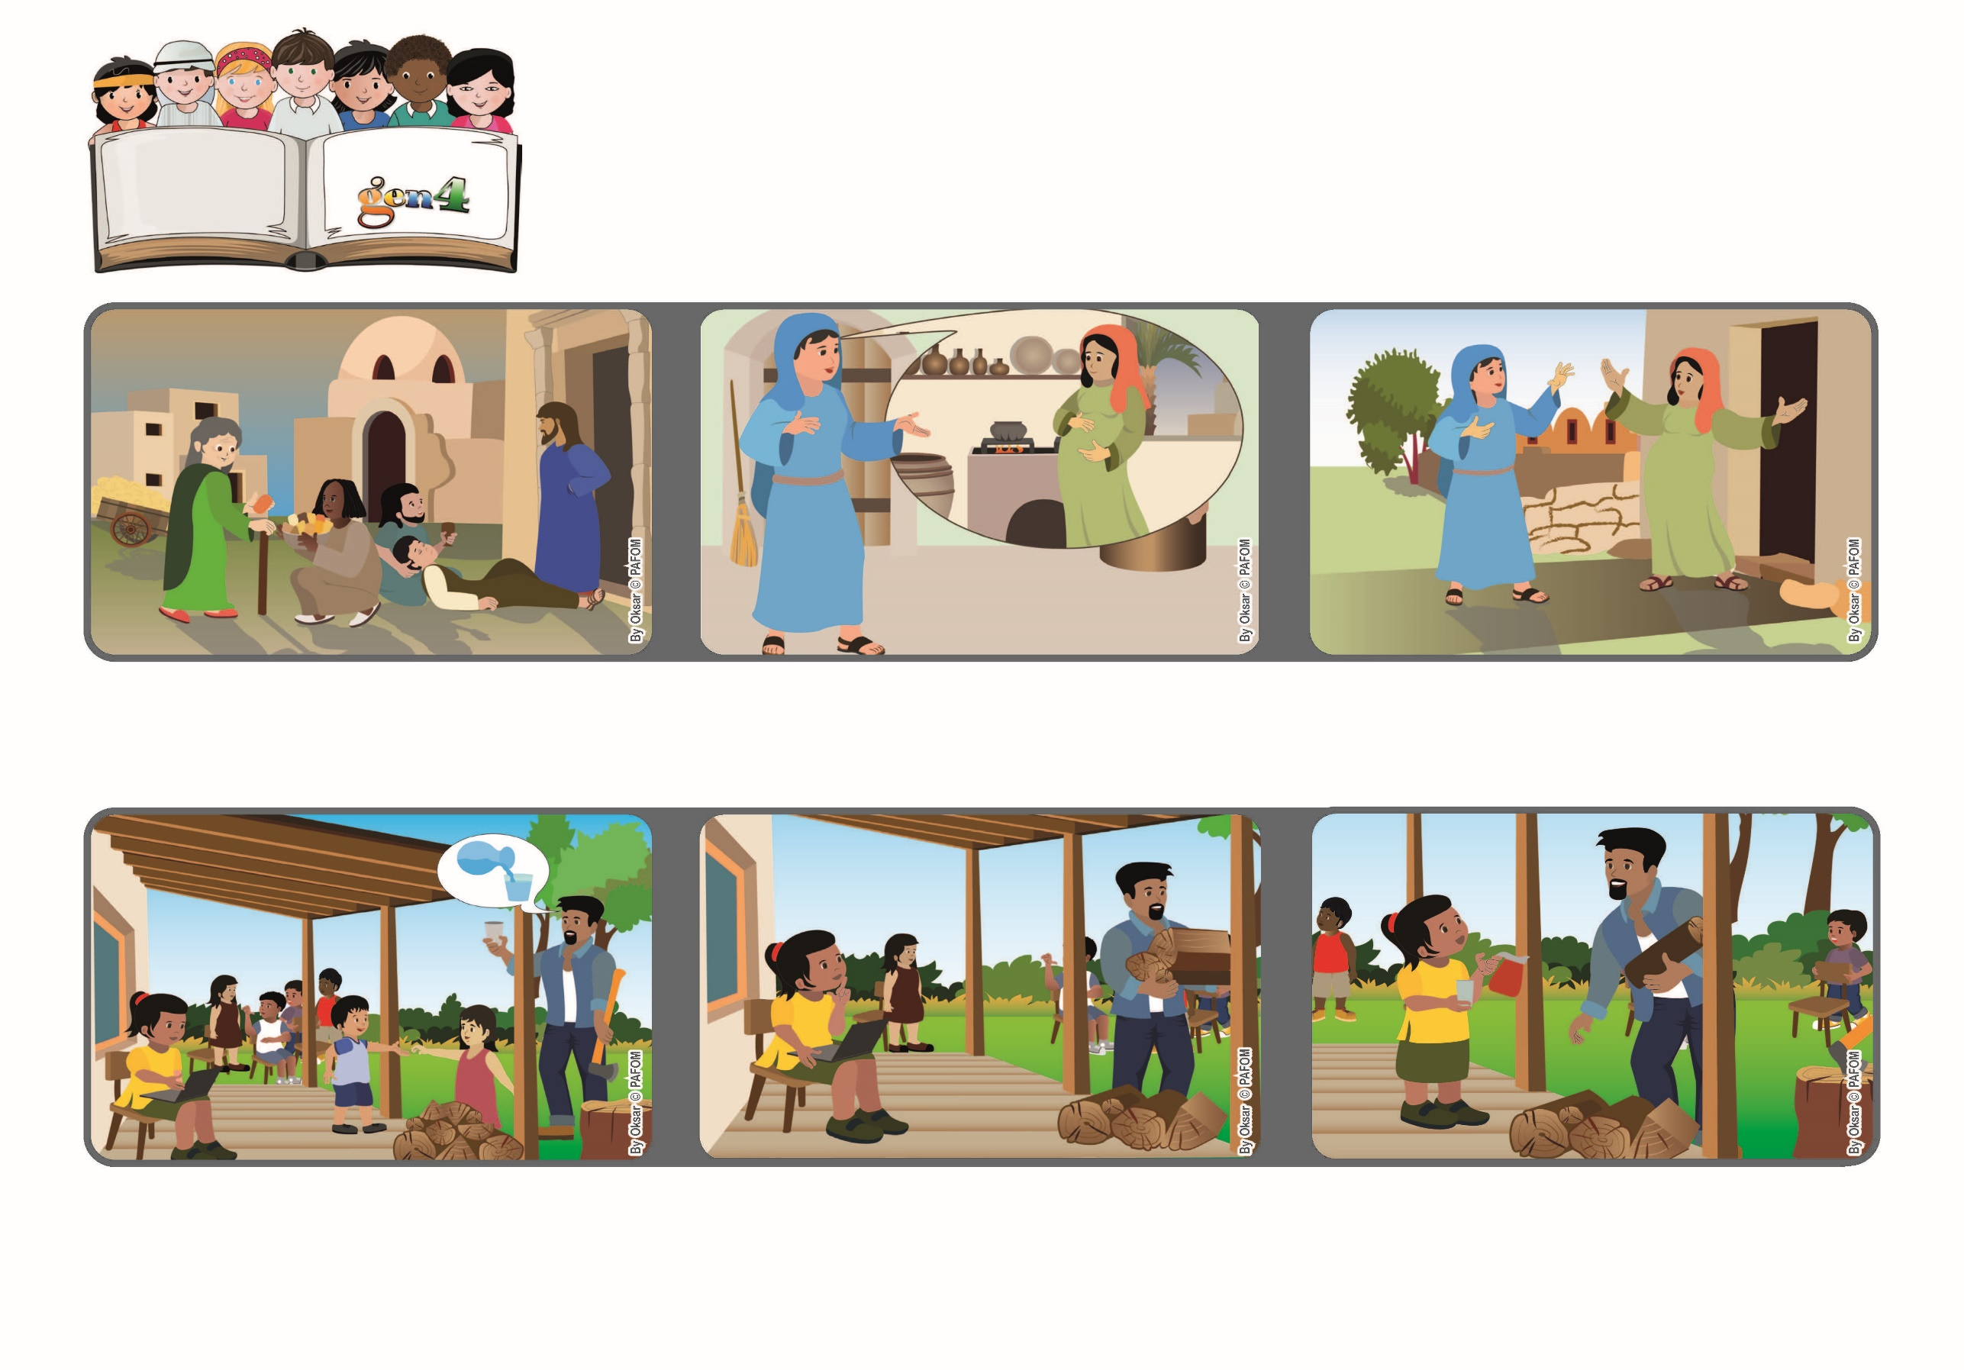

きょうだいあいをもって　たがいにあいし

そんけいをもって　たがいにあいてを　すぐれたものとおもいなさい

（ローマしんとへのてがみ　12.10）



focolare.org/japan

**2023ねん5がつ**

**いのちの**

**ことば**

**ジェン4**

**あいするきょうそうをしよう！**

**でも、おとうさんはおみずがほしいけど、じぶんでとりにいけないのだとおもって、おみずをもっていきました。とてもうれしくなりました。**

**ブラジルのベアートリスのけいけん**

**わたしには、たくさんのきょうだいがいます。おとうさんとおかあさんは、わたしたちによく「おてつだいしなさい」といいます。あるひ、おとうさんが「コップにおみずをいれてもってきて」、といいました。**

**。**

**エリザベトはとしをとっていましたが、おなかにあかちゃんがいました。マリアさまはエリザベトのいえまでたびして、たすけにいきました。マリアさまはじぶんからさきにあいすることを、わたしたちにおしえてくれます。**

**パウロはさいしょのキリストしゃたちに、みんなをあいするきょうそうをしましょうとはげましていました。**

**イエスさまのおかあさんのマリアさまも、てんしから、おなかにあかちゃんがいるときいても、じぶんのことはかんがえず、しんせきのエリザベトのことをおもいだしました。**

**だれもいこうとしませんでした。わたしもしゅくだいをして、はやくおわらせてあそびたかったので、いきませんでした。**

**ジェン４とは、キアラ・ルービックが創立したフォコラーレの子どもたちです。**

**© PAFOM, フォコラーレ www.focolare.org. イラストと文-ジェン４センター監修**